Software FISPQ’s

Plano de Gestão de
Configuração de Software
Autores:  Cauan Sousa – RA: 24.122.084-5  Guilherme Justiça – RA: 24.122.045-8  Gustavo Bagio – RA: 24.122.012-8  Ruan Turola – RA: 24.122.050-8 | Data de emissão:  14/04
Revisor: | Data de revisão

Índice
1 Objetivo do Documento 3
1.1 Itens de Configuração 3
1.2 Sistema de Gestão de Configuração 3
1.3 Baselines 3
1.4 Controle de Mudança 4
1.5 Controle de versão 4
1.6 Auditoria de GCS 4

Objetivo do Documento

Este documento tem como objetivo definir o Plano de Gestão de Configuração de Software do sistema proposto. A gestão de configuração de software é essencial para controlar e documentar as mudanças ocorridas ao longo do ciclo de vida do projeto, garantindo a integridade, rastreabilidade e consistência dos artefatos produzidos.

Neste plano, são estabelecidas as práticas e os procedimentos que serão adotados para a identificação dos itens de configuração (ICs), o sistema de gestão de configuração, as baselines, o controle de mudanças, o controle de versão e a auditoria de GCS. Por meio deste planejamento, busca-se assegurar que todas as modificações nos componentes do projeto sejam devidamente controladas, aprovadas e registradas, promovendo maior qualidade e confiabilidade no produto.

Itens de Configuração

- GitHub

Repositório central de código-fonte e documentação. Garante o versionamento, controle de mudanças e colaboração entre os membros da equipe.

1.1.2 Canvas

Documento base para modelagem inicial do negócio, servindo como referência ao longo do projeto.

- Backlog do Produto

Lista priorizada de funcionalidades. Essencial para o gerenciamento de escopo e acompanhamento do progresso das entregas.

- Estimativas

Fundamenta a alocação de recursos e prazos. Mudanças nas estimativas impactam diretamente no planejamento e devem ser controladas.

Riscos

Registro e acompanhamento dos riscos identificados. Alterações exigem reavaliação das estratégias de mitigação e contingência do projeto.

Cronograma

Define os prazos e entregas planejadas. Alterações precisam ser documentadas para garantir o controle de tempo e escopo.

- Quadro Kanban

Ferramenta visual para acompanhamento de tarefas. Serve como base para avaliação de produtividade e gerenciamento do fluxo de trabalho.

- Modelo As Is

Representa o estado atual do processo antes da solução.

- Modelo To Be

Representa a visão futura dos processos com a aplicação da solução. Serve de referência para o desenvolvimento e validação da proposta.

- Detalhamento das Tarefas de Processo

Específica detalhadamente as atividades que compõem os processos do sistema.

- Diagrama de Casos de Uso

Representa as interações entre os atores e o sistema. Facilita o entendimento e o desenvolvimento dos requisitos.

Especificação de Casos de Uso

Detalha os fluxos de cada funcionalidade.

Regras de Negócio

Definem comportamentos obrigatórios do sistema. Alterações impactam diretamente na lógica de funcionamento e precisam de controle rigoroso.

Requisitos Não Funcionais

Estabelecem padrões de qualidade, desempenho, segurança e usabilidade.

Sistema de Gestão de Configuração

O Sistema de Gestão de Configuração adotado para este projeto foi o GitHub, visando garantir o armazenamento seguro, o versionamento adequado e o controle efetivo dos itens de configuração (ICs) durante todas as fases do desenvolvimento do sistema. O GitHub será utilizado como repositório central para o controle de versão de documentos, códigos-fonte e demais artefatos do projeto. A plataforma oferece recursos como controle de acesso, versionamento automático, integração com ferramentas externas e rastreamento de alterações, sendo a base da infraestrutura de GCS adotada.

Para melhor organização e rastreabilidade dos artefatos, o repositório do projeto no GitHub foi estruturado da seguinte forma:

- Iniciação do Projeto

  - Canvas

- Planejamento

- Histórias de Usuário

- Estimativas

- Riscos

- Cronograma

- Quadro Kanban

- Incremento

  - Fase de Modelagem

  - Modelo As Is

  - Modelo To Be

  - Casos de Uso

  - Regras de Negócio

  - Requisitos Não Funcionais

  - Fase de Análise

    - Operações Candidatas

    - Serviços Candidatos

Baselines
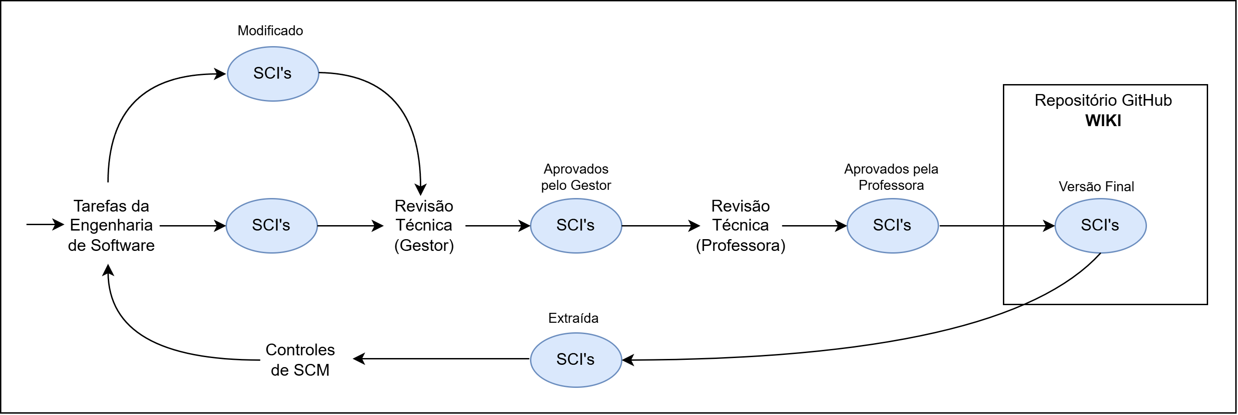

Controle de Mudanças

O controle de mudanças no projeto será realizado por meio do fluxo de trabalho baseado em branches e Pull Requests (PR) disponibilizado pelo GitHub. Esse processo garante que todas as alterações nos itens de configuração (ICs) sejam devidamente registradas, analisadas e aprovadas antes de serem incorporadas ao repositório principal do projeto.

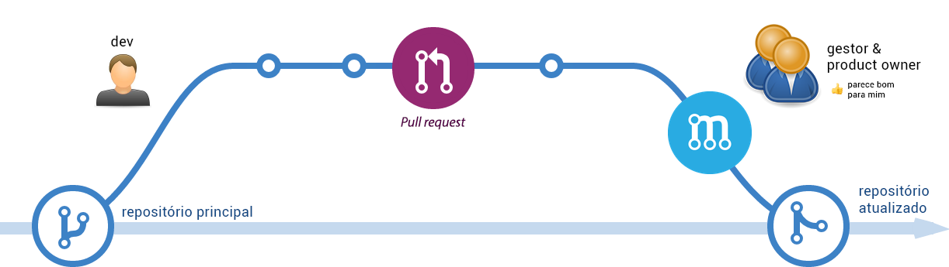

O processo segue as seguintes etapas:

- Criação de Branch:
O desenvolvedor identifica a necessidade de uma alteração (nova funcionalidade, melhoria ou correção) e cria uma nova branch a partir do estado atual da branch principal (main ou master). Essa branch será dedicada exclusivamente à implementação da mudança proposta.

- Implementação da Mudança:
As alterações são realizadas localmente na branch criada. Cada commit deve ser descritivo e relacionado à tarefa ou funcionalidade em desenvolvimento, facilitando a rastreabilidade.

- Criação da Pull Request (PR):
Após concluir as alterações, o desenvolvedor submete uma Pull Request no repositório GitHub, solicitando a integração da sua branch com a branch principal do projeto. A PR deve conter uma descrição clara das mudanças realizadas, justificativas e, se necessário, links para as tarefas associadas no quadro Kanban ou backlog.

- Revisão da PR:
A Pull Request é analisada pelo Gestor e pelo Product Owner (P.O). Durante a revisão, são avaliados aspectos como coerência da implementação, aderência aos requisitos e padrões de codificação, além da verificação de possíveis conflitos com o repositório principal.

- Aprovação e Merge:
Se a PR for aprovada, as alterações são integradas à branch principal do projeto. Caso contrário, a PR pode ser recusada ou devolvida ao desenvolvedor com solicitações de ajustes, garantindo que nenhuma modificação seja efetivada sem uma revisão apropriada.

Esse modelo de controle de mudanças proporciona maior segurança, rastreabilidade e colaboração entre os membros da equipe, além de garantir que apenas alterações validadas e aprovadas sejam incorporadas ao projeto.

Controle de Versão

O controle de versão no projeto será realizado por meio do GitHub, que oferece um sistema robusto e eficiente para gerenciar as versões dos itens de configuração (ICs). Essa prática é essencial para registrar o histórico de alterações realizadas no projeto, permitindo identificar o que foi modificado, quando, por quem e por qual motivo.

Por meio do controle de versão, é possível compreender por que determinada versão de um artefato foi sucedida por outra, garantindo total rastreabilidade das modificações. O histórico de commits do GitHub registra automaticamente cada alteração realizada, associando-a ao autor e à branch correspondente. Além disso, as mensagens de commit funcionam como um arquivo de controle de mudança, documentando o motivo e o conteúdo da modificação.

Além disso, são adotadas boas práticas para a nomenclatura das versões, com o uso de versionamento semântico quando aplicável, como v1.0, v1.1, v2.0, entre outras. Mudanças significativas (major), incrementais (minor) e correções pontuais (patch) são refletidas na numeração da versão, facilitando o entendimento do impacto de cada alteração.

O GitHub também permite a criação de releases para registrar versões estáveis do projeto, associadas a milestones ou entregas específicas, fortalecendo a gestão da configuração e a comunicação com stakeholders.

Auditorias de GCS

A auditoria de Gestão de Configuração de Software (GCS) tem como objetivo verificar a conformidade dos itens de configuração (ICs) com os padrões estabelecidos e os requisitos definidos no projeto. Esse processo garante que os artefatos entregues estejam completos, corretos, consistentes e devidamente armazenados no repositório oficial do projeto.

As auditorias são responsáveis por:

- Confirmar se as baselines estão de acordo com os critérios e padrões especificados;

- Verificar se todos os itens necessários estão presentes e corretamente versionados no repositório;

- Garantir a consistência entre a documentação entregue ao usuário e a real configuração implementada no sistema.

No contexto deste projeto, as auditorias de configuração são viabilizadas de forma prática e automatizada por meio dos recursos oferecidos pelo GitHub. A plataforma registra e disponibiliza:

- Histórico completo de commits, permitindo rastrear cada modificação realizada;

- Histórico de Pull Requests (PRs), detalhando as solicitações de integração de mudanças, bem como os comentários, revisões e status de aprovação;

- Autoria das mudanças, com identificação do usuário responsável por cada alteração;

- Registro das alterações realizadas em cada commit, permitindo auditoria detalhada de conteúdo;

- Itens incluídos em cada Pull Request, possibilitando a verificação da completude e integridade dos artefatos entregues.

Com esses mecanismos, o processo de auditoria garante maior transparência, rastreabilidade e segurança, contribuindo para a qualidade final do produto e a conformidade com os objetivos definidos no planejamento do projeto.

